發稿單位：臺北市開平餐飲學校
地址：台北市大安區復興南路二段148巷24號
學校聯絡人：李謹廷 電話：(02)2755-6939
臺北市開平餐飲學校新聞稿 請轉交文教記者
【發稿日期:106年6月17日】
【開平餐飲亞洲美食展取代期末考 十分鐘飽覽八國特色文化】
台灣唯一餐飲國際班秀赴美見習成果 盡展處理跨文化衝突之競爭力

開平餐飲學校長期耕耘台灣教育，打破傳統學科限制，讓學生透過主辦各類與學習結合的展覽、活動，取代單一的紙筆測驗，展現多元學習成果，今(17)日舉辦的「亞洲美食展」，即是日間部高一新生顛覆傳統教學的特色期末考，將中國、韓國、日本、台灣、泰國、越南、新加坡及馬來西亞等亞洲八大國的特色文化與美食，藉由展覽與表演展現於來賓眼前，活動由穿著各國傳統服飾及專業廚服的美食模特兒帶來的「出菜秀」開場，讓來賓在十分鐘看盡各國佳餚，一飽眼福；國際班則推出以學生於芝加哥見習所見之文化衝突、異國困境濃縮成的展覽「Capturing Taipei × Gotcha Chicago」，讓來訪嘉賓感同身受學生所面臨的徬徨、衝擊，以及成長與茁壯，表現出接軌未來的競爭力。

今年日間部首度以亞洲美食風貌為主題，一方面呈現學生們在廚藝上的精進、不囿於台灣美食，可接軌世界舞台，一方面藉由不同於以往的主題安排，呈現學生的創意，在各國展覽館可感受到異國風情及了解當地文化、風俗節慶，從視覺（出菜秀）、味覺（美食品嚐）到聽覺（學生簡報與介紹），帶給所有參與者不一樣的享受。這次活動由高一生工作組合力完成，負責展覽的執行秘書趙烜慶表示：「透過這次專案學到企劃與合作的能力，不只是在學校與他人配合，未來也可運用在職場上。另外，在文書處理的部分也有長足進步，讓我未來在執行其他專案上會更方便。」

同天舉辦的國際班期末成果展則以「Capturing Taipei × Gotcha Chicago」為題，由高一及高二生分別策劃屬於該年班的學習風貌，剛從美國知名餐飲學府Kendall College見習回國的高二生，將此次海外見習所體會到的芝加哥風情、文化衝突、語言挑戰及心路歷程，以展覽的方式一一呈現，讓與會來賓能更直觀體驗到國際班教學特色，以及海外培育課程帶給學生的轉變及眼界的拓展；高一生則以九月將於台灣舉辦的國際比賽「城市盃」為主軸，結合台北捷運各站旅遊景點，讓來訪嘉賓可透過現場活動、餐點品賞，體驗與感受學生本學期所學精華。

開平餐飲國際班從高一開始培育學生與世界接軌的能力，設計諸如菁英講堂、海外見習等更多強調語言及國際視野之課程，獨家與Kendall College的合作，提供學生藉由至國外實地學習機會以開拓眼界、培養處理跨文化衝突能力。而這次的海外學習成果也讓家長驚豔，高二生謝采晴的家長表示，「采晴第一次在全然不同的環境生活與學習，接踵而來的文化衝突與語言問題，讓她十分挫折，但在開平餐飲的學習，讓她懂得面對困境並長出力量，現在小孩變得更有自信，不再像以前一樣因為介意他人的想法而放棄自己想做的事，能更堅定的朝目標前進。」

開平餐飲採用獨創的PTS(分段主題社會化)教學法，透過各式不同的主題專案，讓學生挑戰，創造，並從中學習合作，由小到大、淺至深的漸進式習得各種可運用於未來的能力，透過各式活動讓學生呈現學習歷程，並邀約學生親友、校友、國中老師到場參與及評分，讓學生從回饋中成長，體現親師生共學之成果。<採訪撰稿協力：學生趙烜慶>

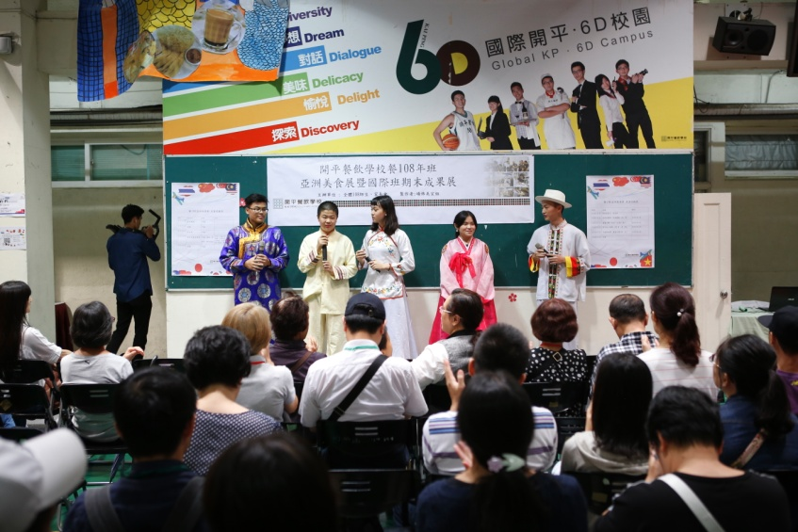
開平餐飲舉辦亞洲美食展取代期末考，學生穿上亞洲各國傳統服飾，展演不同國家文化特色。

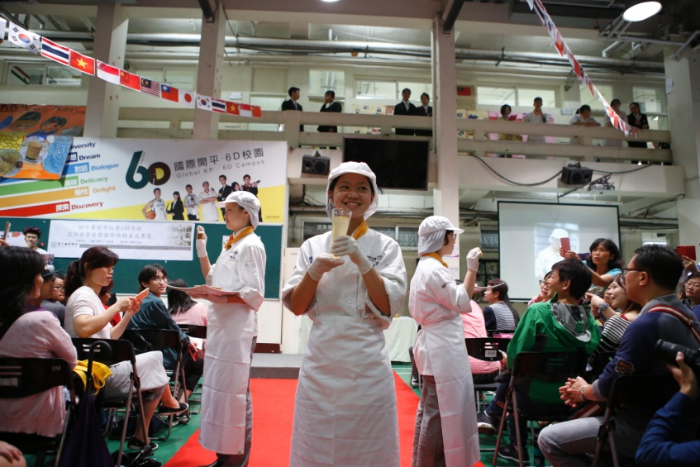
學生以「出菜秀」結合走秀與美食，吸睛的表演讓現場拍照聲響不停。

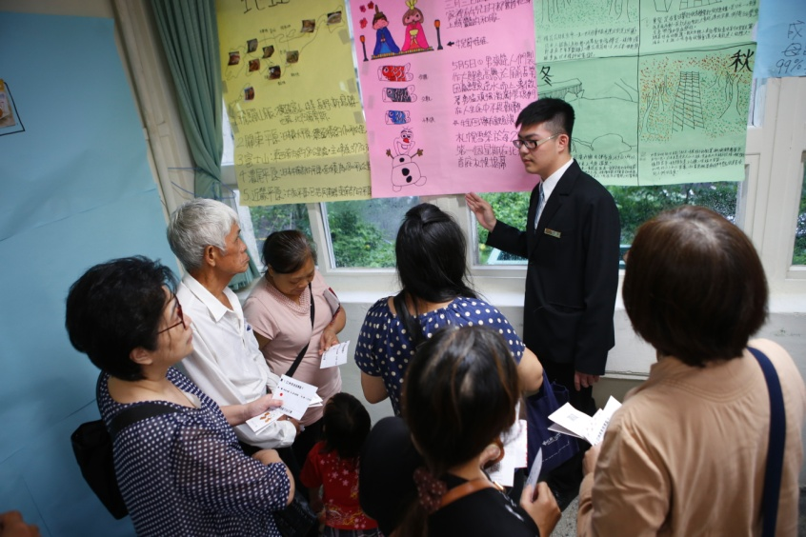
來訪的親友仔細聆聽學生的介紹，以此參與學生的學習歷程。

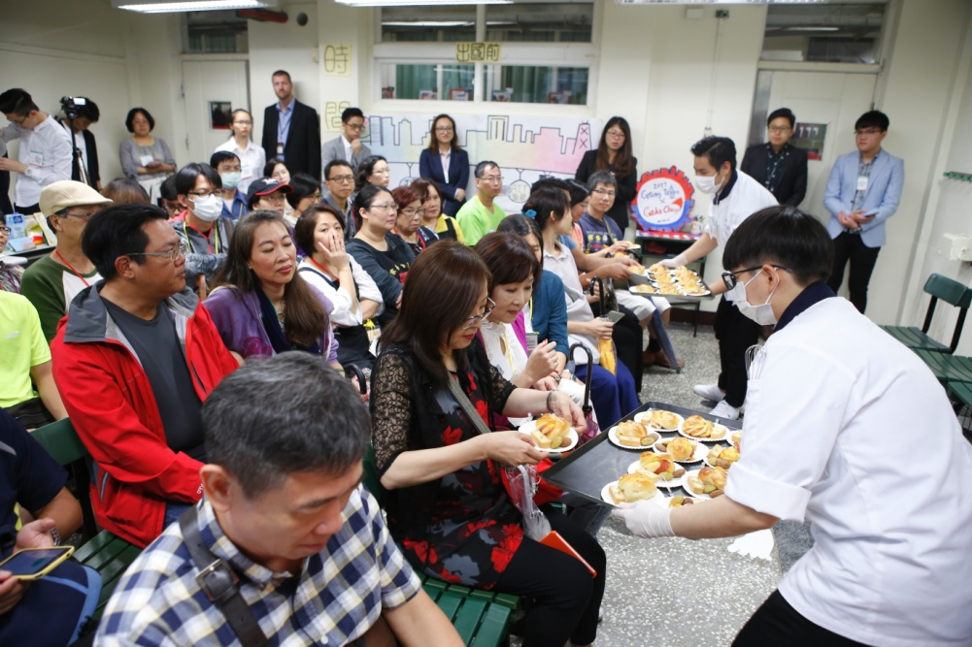
剛從海外見習回國的國際班高二生，透過廚藝讓來訪家長藉由美食感受他們的成長。

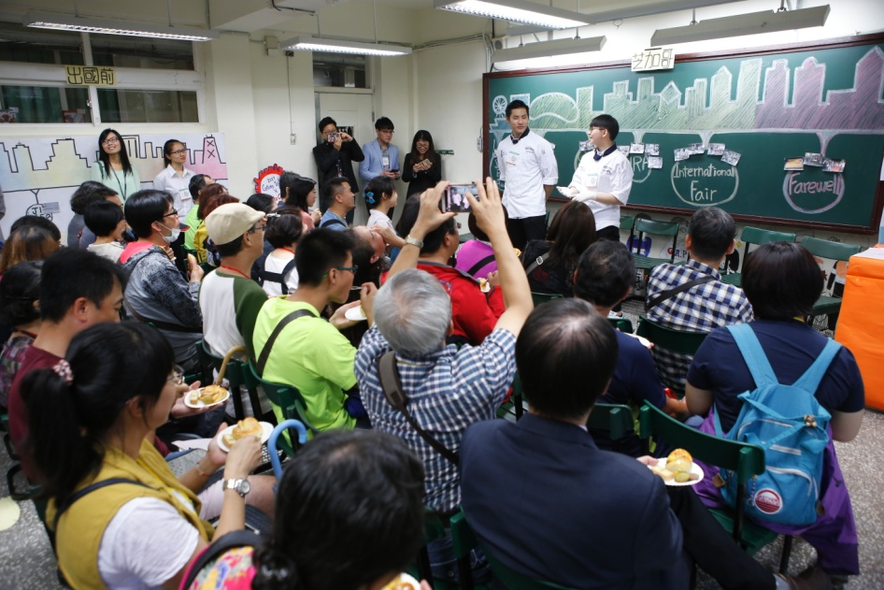
藉由參與開平餐飲獨有的海外見習課程，讓學生學會面對跨文化衝突之應變力。

